Instrukcja korzystania z usług GOOGLE:
Jeżeli ktoś z Was nie ma programów, na których pracujemy w szkole, typu: Paint, PowerPoint, Word
- Zaloguj się na konto Google – już go posiadasz!
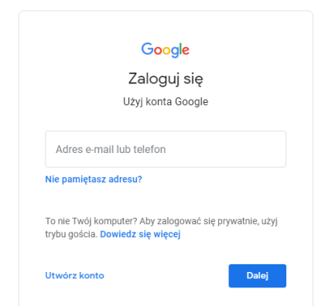
2.Tworzenie prezentacji : kliknij myszką na 9 kwadracików, obok ikonki z twoim logo- czerwona strzałka .

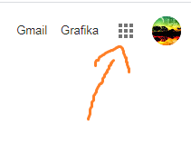
Następnie wybierz prezentacje:
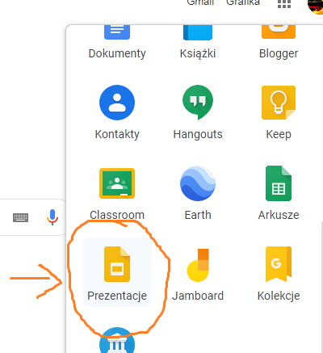

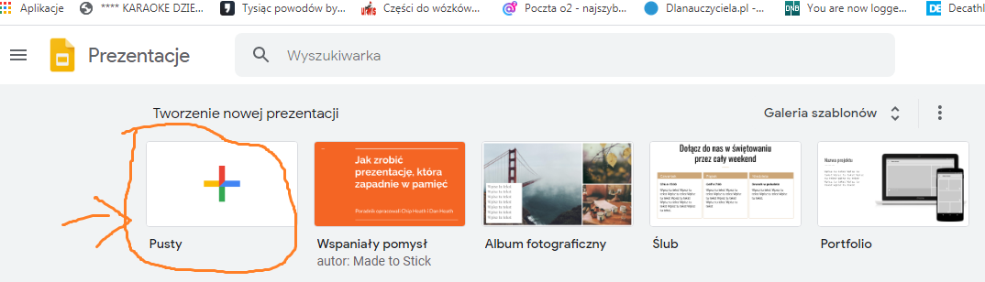

Następnie kliknij pusty i już można tworzyć!
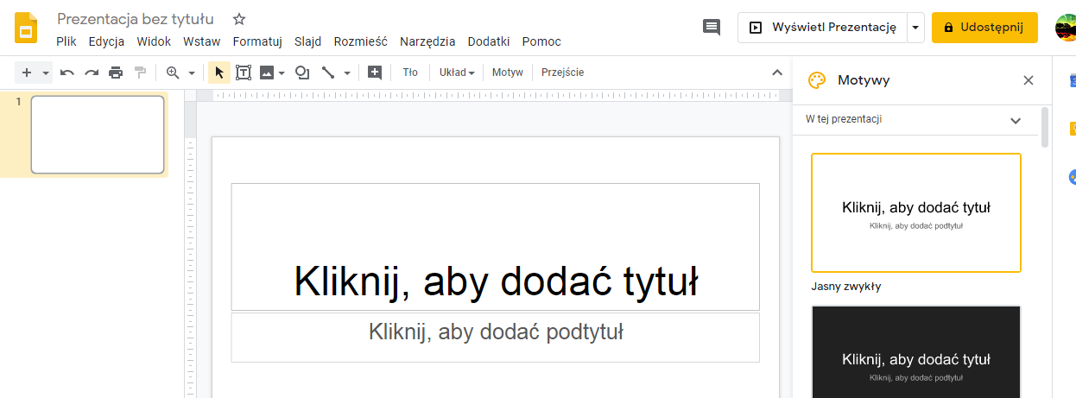

Aby wysłać do classrooma: kliknij plik – udostępnij
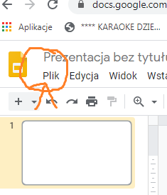

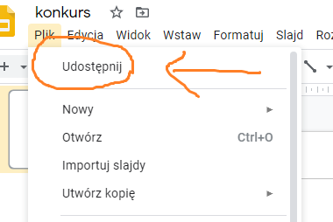

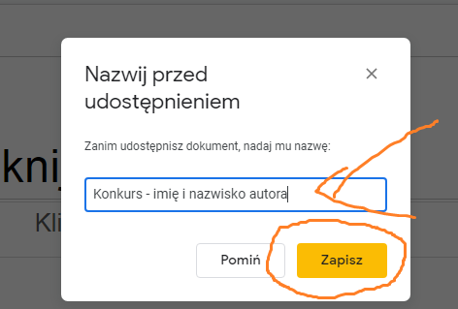

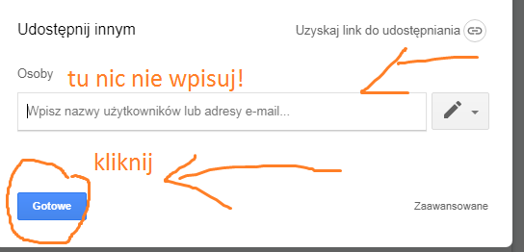

Następnie wejdź na Classrooma:

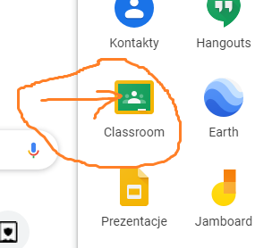

Wybierz swoją klasę, uczniowie mający plastykę i informatykę umieszczają w klasie informatyka!

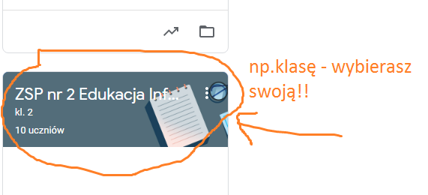

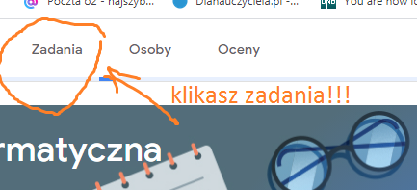

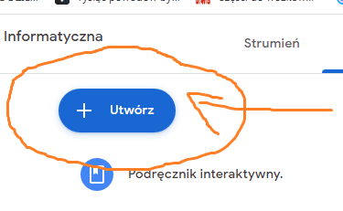

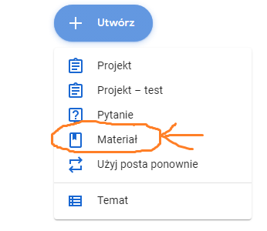

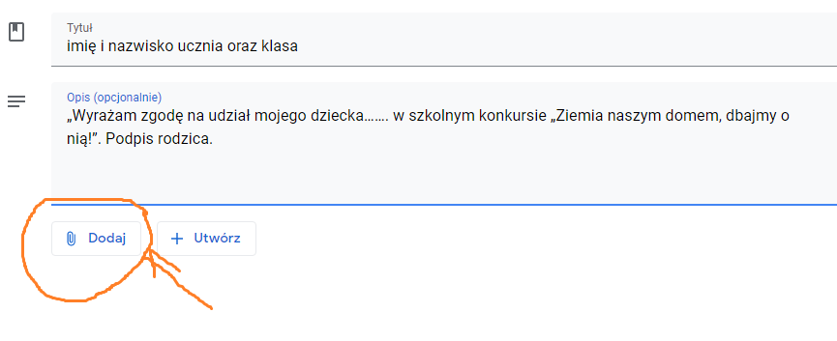

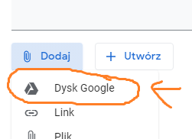

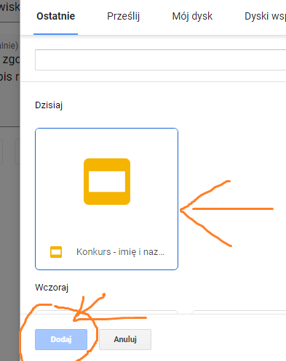

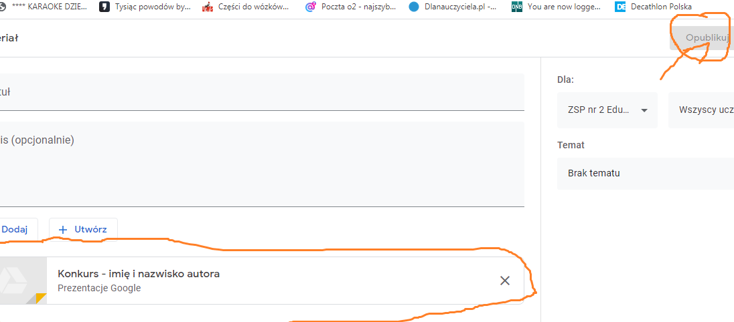

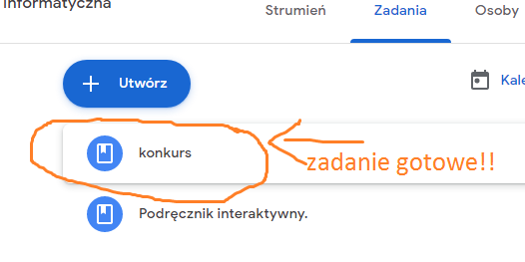

Dokument tekstowy: wszystkie zasady w taki sam sposób jak powyżej, wybieramy na początku dokument.

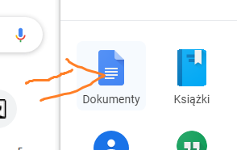

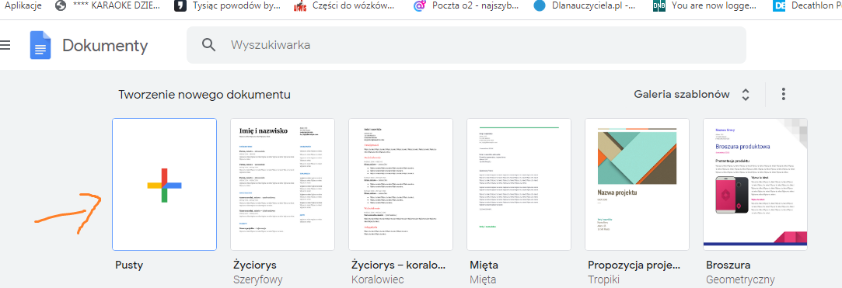

Aby udostępnić- postępuj jak wyżej.

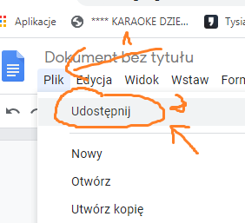

Edytor grafiki: Rysunek

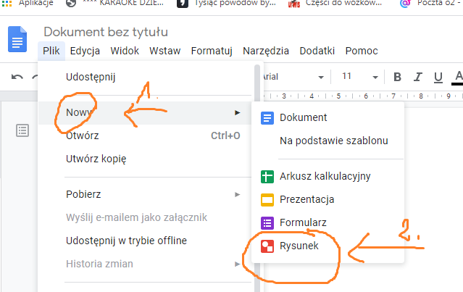

Aby udostępnić klikasz plik i postępujesz tak jak wyżej.

Masz dwa tygodnie, nie musisz się spieszyć i martwić że coś pójdzie nie tak i nie zdążysz. Na pewno Ci się uda !!! Powodzenia.

